**LG LANCERER SIT NYE SUPER AVANCEREDE KØLESKAB**

*InstaView Door-in-Door™ giver forbedret ydeevne og nyt design*

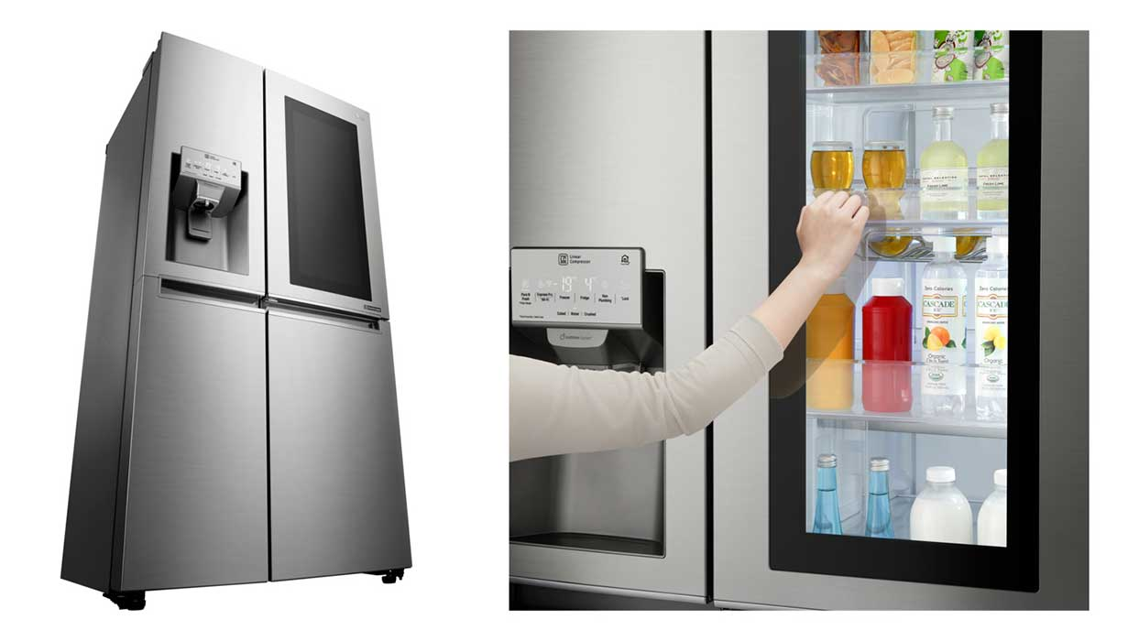LG Electronics (LG) lancerer sit nye avancerede køleskab, InstaView Door-in-Door, rettet mod forbrugere, som ønsker et elegant design med maksimal anvendelighed og den bedste kvalitet, som et husholdningsapparat kan tilbyde. Køleskabet er blevet rost for sit innovative glaspanel og design samt sin banebrydende knock-on funktion, der reducerer tabet af kold luft.

**InstaView Door-in-Door™** – **Forandrer vores måde at anvende køleskabet**

LGs InstaView Door-in-Door har et elegant 33-tommer glaspanel integreret i døren samt en række innovative funktioner, såsom knock-on. Ved bare to tryk vil glaspanelet lyse op med et vindue. Dette gør det muligt for brugeren at se direkte ind i køleskabet uden at åbne døren, hvilket ofte er skyld i et tab af den kolde luft med op til 41 procent1. Hertil kommer det rummelige Door-in-Door kammer, som gør det nemt for forbrugeren at opbevare lettilgængelige snacks og drikkevarer.

**Nyt design tilpasset brugerens behov**

LGs standalone is- og vandsystemer betyder, at køleskabet nemt kan installeres overalt i hjemmet uden behov for tilslutning til rindende vand. Den store vandtank ligger i køleskabets hovedrum, hvilket gør det nemt at genopfylde vandet efter behov2. Køleskabet benytter også et dørmonteret is-system, Space Plus, som producerer færdig is.

Indersiden af døren på InstaView Door-in-Door er udstyret med Pure N Fresh3, som forebygger og modvirker dårlig luft og ubehagelig lugt i køleskabet. Moist Balance Crisper hjælper med at holde det rigtige fugtighedsniveau, og den innovative FRESH Balance teknologi optimerer luftfugtigheden i de separate og forseglede frugt- og grøntsagsskuffer.

LGs InstaView Door-in-Door er også kompatibel med LGs SmartThinQ, så brugerne kan styre deres køleskab med smartphonen og indstille køleskabets temperatur, kontrollere hurtigfrys-funktionen og diagnosticere problemer direkte i app’en.

**LGs Inverter Linear Compressor sikrer maksimale energibesparelse**r

LGs køleskabe er drevet af virksomhedens unikke Inverter Linear Compressor med færre indre friktioner, sammenlignet med en konventionel kompressor. Dette giver et resultat4 på 25 procent lavere støjniveau, og øger samtidig pålidelighed og holdbarhed. LG Inverter Linear Compressor kommer med en 10 års garanti. Ifølge en anmeldelse fra den tyske videnskabelige og tekniske sammenslutning Verband der Elektrotechnik Elektronik Informationstechnik (VDE), kan kompressoren fungere uden komplikationer i op til 20 år5.

"Vi er naturligvis meget stolte af at lancere vores nyeste produkt, InstaView Door-in-Door, som en del af vores køleskabssortiment. Med et elegant design og den revolutionerende Knock-On funktion viser vi, at LG fortsat kan lancere innovative produkter og altid stræber efter at være på forkant, når det gælder innovation, "siger Mats Haglund Sjödin, nordisk produktchef for hvidevarer, LG Electronics Nordic.

Se LG’s billedbank, for billeder i høj opløsning på <http://lgefrontend.qbank.sfe/media/5681>

# # #

1 Baseret på Intertek-test af SX5534WB, GR-S632GLRC og LFX3194ST / 02, ifølge LG interne testmetode, der måler procentuel reduktion i luftens vekselstrøm, når Doorr-in-Door ™ åbnes sammenlignet med køleskabsdør i 10 sekunder. Resultaterne kan variere efter model og varighed af døråbning. 2Anvendelse af funktioner kan variere afhængigt af, hvor produktet er lanceret.

3Specifikke funktioner og funktionalitet kan variere fra marked til marked.

4Sammenlignet med køleskabet med LG konventionelle frem- og tilbagegående kompressor. Baseret på VDE-test, der sammenligner energiforbrug og støjniveau mellem LGE-model GBB530NSCXE og GBB530NSQWB.

5Testen blev udført i overensstemmelse med LGs interne accelererede 20-årige livstestprotokol. Resultater baseret på laboratorieundersøgelser i betragtning af accelererede og korrekte brugsvilkår. Den estimerede levetid udgør ikke nogen form for garanti.

**Om LG Electronics Home Appliance**

LG Electronics Home Appliance Company er en innovatør i hvidevareindustrien. Virksomhedens ambition er at tilbyde hjælpsomme og grønnere produkter med en perfekt balance mellem smart teknologi og trendsættende design. Målet er at skabe integrerede løsninger, der forbedrer og forenkler hverdagslivet. LG’s apparater er udviklet til at passe mennesker verden over og omfatter køleskabe, vaskemaskiner, opvaskemaskiner, køkkenmaskiner, støvsugere, og indbyggede produkter. LG’s innovative teknologier og tilgængelige funktioner findes f.eks. i verdens første intelligente køleskab, vaskemaskine med dampfunktion samt kombinationen af ovn og mikroovn. LG’s ingeniører skaber nye trends og etablerer LG som en førende virksomhed på markedet for hårde hvidevarer.

**Daniel Lamborn**  **Mats Haglund Sjödin**

Nordisk Markedschef HA Nordisk Produktspecialist HA

LG Electronics Nordic AB LG Electronics Nordic AB

Box 83, 164 94 Kista Box 83, 164 94 Kista

Mobil: +46 73 512 53 83 Mobil: +46 76 517 33 57

E-post: [daniel.lamborn@lge.com](mailto:daniel.lamborn@lge.com) E-post: [mats.haglund@lge.com](mailto:mats.haglund@lge.com)